XY1063 Scheda creata il 11 giugno 2026
Descrizione storico-bibliografica

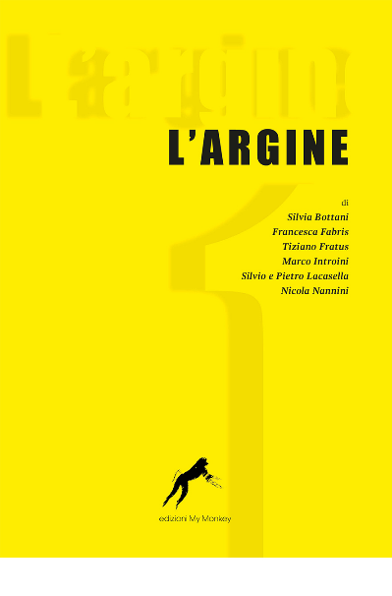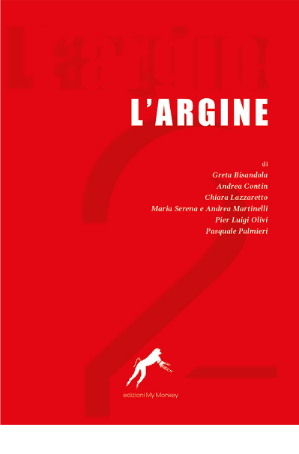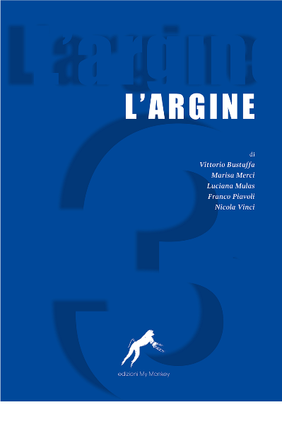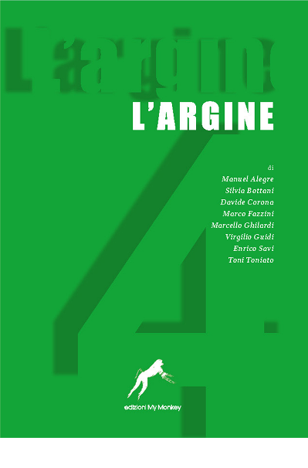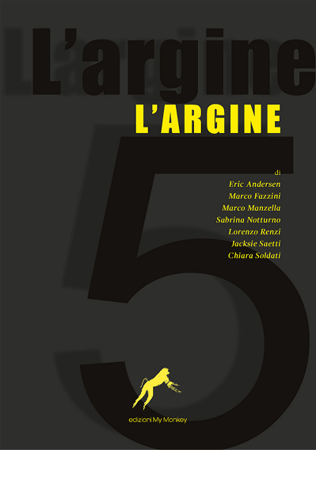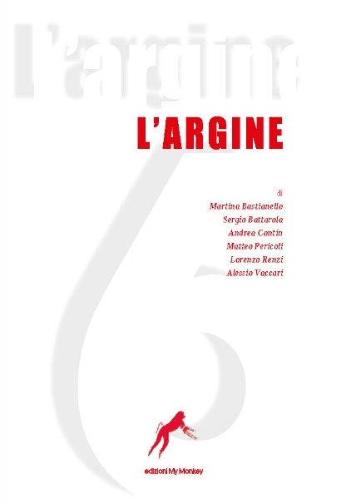
L'*argine. - Anno 1, n. 1 (dic. 2021-mar. 2022)-n. 6 (2024). - [Venezia] : My monkey, 2021-2024. – 6 volumi : ill. ; 24 cm. ((Semestrale?. - Fondatori: Andrés David Carrara, Giorgio Macii, Carla Tanzola, Pierantonio Tanzola. - BNI 2026-0044S. - CFI1175730
Soggetto: Cultura – Periodici
Classe: D055.1

Informazioni storico-bibliografiche
L'ARGINE n° 1 dicembre 2021 - marzo 2022
Inizia l’avventura de “L’ARGINE”. Una serie di fotografie che ritraggono paesaggi architettonici di Marco Introini, fotografo, architetto e allievo di Gabriele Basilico, aprono il primo numero della rivista. Una breve intervista ci introdurrà alla sua poetica fatta di silenzi e di attimi solenni. Lo scrittore e poeta, nonché Homo Radix, Tiziano Fratus, attraverso un dialogo con uno dei fondatori de “L’ARGINE”, ci immerge nel suo mondo popolato da boschi e alberi millenari, raccontando, inoltre, alcuni aspetti della sua vita privata e il rapporto con l’editoria. Silvia Bottani, scrittrice e critica d’arte, ci ha consegnato un suo racconto inedito. Attraverso la rappresentazione di una realtà distopica viene narrata, con grande pathos, un’umanità futura e ciò che potrebbe accadere se non verrà creato tempestivamente un “argine” atto ad arrestare eventi indesiderati e catastrofici. Il sogno inteso sia oniricamente sia come scopo individuale, elemento essenziale in ogni epoca per una progressiva crescita dell’umanità, sarà protagonista di questa avventura. Il confronto tra il pittore e incisore Silvio Lacasella e suo figlio Pietro Lacasella diventa un’occasione per quest’ultimo di dialogare confidenzialmente con il padre. Le domande di Pietro sul metodo di lavoro di Silvio ci introducono alla poetica del pittore, nonchè a una conoscenza più approfondita dell’uomo-artista. In diversi momenti anche per il figlio alcune osservazioni diventano opportunità per conoscere più intimamente il padre. L’ultimo intervento sarà quello di Francesca Fabris, padovana e studentessa universitaria di Storia a Bologna. Si discute sul rapporto tra scienza e magia nell’epoca di Giordano Bruno, tema attuale in questo periodo di scontri tra una scienza altamente tecnologica e un altro tipo di approccio scientifico più naturale e tradizionale. Ad accompagnarci in entrata ad ogni contributo ci saranno i preziosissimi ritratti di Nicola Nannini, pittore di Cento. Realizzati a matita per l’occasione, danno un elegante e raffinato sostegno a tutto il volume.
contenuti della rivista: Editoriale - di Pierantonio Tanzola; Introduzione - di Andrés David Carrara, Giorgio Macii, Carla Tanzola, Pierantonio Tanzola; Profilo - Marco Introini; Dialogo - con Tiziano Fratus; Inedito - Quello che porta il temporale di Silvia Bottani; Confronto - Viaggiare con lo sguardo di Silvio e Pietro Lacasella; Under 25 - I “se” della Storia: la magia rinascimentale di Francesca Fabris; Ritratti a matita - Nicola Nannini
ISBN 9788894507874
prezzo di vendita € 13,00

L'ARGINE n° 2
Continua l’avventura de “L’ARGINE”. Questo secondo numero si apre con un breve dialogo con il performer Andrea Contin che ci introduce nel suo universo in bilico tra ironia e drammaticità e dove i contenuti della sua arte si esprimono attraverso un rilevante e fondamentale coinvolgimento del corpo. Continueremo con una intervista a Pasquale Palmieri fotografo con lo sguardo molto vicino al “realismo magico” e che da anni racconta attraverso le sue immagini il lavoro dell’artista internazionale Mimmo Paladino. Architetto, predilige la rappresentazione dello spazio, senza tralasciare rilevanti riferimenti antropologici. Pier Luigi Olivi, artista, scrittore ma in questo caso specifico fotografo, ci proietta negli anni della leggendaria legge 180 di Franco Basaglia. Un suo racconto ci accompagna nel mondo dei manicomi di quel periodo, illustrandoci con alcune sue fotografie scattate in quei momenti, di cui alcune ancora inedite, l’avventura di Marco Cavallo simbolo della libertà riconquistata dagli internati. Segue il dialogo tra il pittore Andrea Martinelli con sua figlia Maria Serena, costumista, che tocca varie tematiche sulla complessità e le difficoltà che si incontrano nell’intraprendere la vita di artista. Il padre con grazia, infonde certezze, ma soprattutto dubbi che la figlia accoglie con consapevolezza e accettazione. Potremo leggere, inoltre, alcune poesie inedite della studentessa universitaria Chiara Lazzaretto. Diverse sono pensate e scritte in inglese e poi tradotte da lei stessa in italiano. Temi come il mito e la storia evocano mondi passati, ma resi attuali per mezzo dell’eterno e universale linguaggio dell’amore. Come oramai di abitudine ad ogni inizio contributo ci saranno dei ritratti eseguiti appositamente per “L’ARGINE: in questo numero sono stati realizzati dalla pittrice Greta Bisandola.
contenuti della rivista: Editoriale - Pierantonio Tanzola; Introduzione - Andrés David Carrara, Giorgio Macii, Carla Tanzola, Pierantonio Tanzola; Profilo - Andrea Contin; Dialogo - Pasquale Palmieri; Inedito - Pier Luigi Olivi; Confronto - Maria Serena e Andrea Martinelli; Under 25 - Chiara Lazzaretto; Ritratti - Greta Bisandola
ISBN 9791281023000
prezzo di vendita € 15,00

L'ARGINE n° 3
Continua l’avventura de “L’ARGINE”. In questo numero il maestro Franco Piavoli ci introduce alla sua poetica cinematografica. Ci descriverà il personale percorso artistico sin da quando, con una macchina fotografica a soffietto regalata dal padre, iniziò a osservare la realtà del borgo in cui tuttora abita, Pozzolengo, in provincia di Brescia, fino a raccontarci di come realizzò i suoi importanti film. Si continuerà dialogando con il fotografo Nicola Vinci che propone, attraverso i suoi scatti fotografici realizzati in set quasi cinematografici, una coscienza comune, collettiva che si esprime adottando il linguaggio visivo dell’inconscio, creando scene spiazzanti che spesso confondono il lettore. Segue un omaggio a Marisa Merci, segretaria di edizione di un’infinità di produzioni cinematografiche e televisive. Sono qui pubblicate alcune fotografie tratte dal suo archivio, raccolto durante oltre cinquant’anni di carriera, che mostrano alcuni attori colti un attimo prima del ciak oppure durante la lavorazione. Vittorio Bustaffa, pittore e illustratore, racconta del suo amore per la pittura e della sua passione per il Mito e l’epica tanto da rappresentarli nei suoi interessanti lavori creati con una straordinaria tecnica. Ci parlerà anche del suo decisivo incontro con Luciana Mulas, notevole fotografa e sorella di Ugo Mulas, e di tutto quel mondo che girava attorno a questa significativa famiglia. Come in ogni numero de “L’argine” ci saranno, come apriporta, i ritratti dei protagonisti dei contributi. La realizzazione di questi è stata affidata allo stesso Vittorio Bustaffa.
contenuti della rivista: Editoriale - Pierantonio Tanzola; Introduzione - Andrés David Carrara, Giorgio Macii, Carla Tanzola, Pierantonio Tanzola; Profilo - Nicola Vinci; Dialogo - Franco Piavoli; Inedito - Marisa Merci; Confronto - Vittorio Bustaffa e un suo ricordo di Luciana Mulas; Ritratti - Vittorio Bustaffa
ISBN 9791281023086
prezzo di vendita € 15,00

L'ARGINE n° 4
Il numero quattro de L’ARGINE contiene contributi che spaziano dalla filosofia all’arte, dalla fotografia alla poesia. Si comincia con un dialogo tra il fotografo Enrico Savi e la scrittrice e curatrice di mostre d’arte Silvia Bottani che già diede un suo racconto inedito per il primo numero della rivista. Savi con le sue fotografie si approccia alla realtà con un pensiero multiforme e scomposto come lo è il divenire. Nelle opere di Enrico si manifesta una sorta di relativismo delle immagini, al quale l’artista dà un ordine mentale districandosi tra le maglie intricate del nostro quotidiano. Segue un confronto tra Pierantonio Tanzola e il filosofo e artista Marcello Ghilardi. Profondo studioso del pensiero sino-giapponese Ghilardi ci introduce alla cultura orientale invitandoci a comprendere il modo di porsi nei confronti della vita e dell’arte di quelle civiltà. L’essenza e l’autenticità del pensiero artistico e filosofico orientali si esprimono in Ghilardi non solo per mezzo dei suoi saggi, ma anche attraverso le sue opere d’arte. Un altro contributo molto interessante è il dialogo tra Marco Fazzini – anglista, studioso di letteratura post-coloniale e poeta – e Manuel Alegre, il più rilevante poeta portoghese vivente nonché importante politico: un confronto che toccherà diverse tematiche tra le quali il futuro della poesia e delle democrazie. Alegre ci racconta delle sue amicizie artistiche e della sua esperienza non solo letteraria, ma anche di attivista politico essendo stato uno dei protagonisti della rivoluzione contro la dittatura di Salazar. Infine possiamo leggere le poesie sul tema degli alberi, raccolti in un’inedita antologia, di un protagonista della pittura italiana del novecento: Virgilio Guidi. Toni Toniato, storico e critico d’arte, ci darà l’opportunità di approfondire un aspetto meno noto di questo artista cioè quello riguardante il valore lirico delle sue poesie.
contenuti della rivista: Editoriale - Pierantonio Tanzola; Introduzione - Andrés David Carrara, Giorgio Macii, Carla Tanzola, Pierantonio Tanzola; Profilo - Enrico Savi in conversazione con Silvia Bottani; Dialogo - Marcello Ghilardi; Inedito - Toni Toniato e gli alberi di Virgilio Guidi; Confronto - Quella voce che mi usa... è più di me stesso Manuel Alegre in conversazione con Marco Fazzini; Ritratti - Davide Corona
ISBN 9791281023062
prezzo di vendita € 15,00

L'ARGINE n° 5
In questo numero abbiamo l’editoriale di Marco Fazzini, anglista e docente di letteratura post-coloniale presso l’università Ca’ Foscari di Venezia, che ci spiegherà il difficile ruolo e la condizione di marginalità che ha la poesia nel mondo contemporaneo. Possiamo leggere poi il dialogo tra Lorenzo Renzi, professore di filologia romanza presso l’università di Padova e Accademico Emerito dell’Accademia della Crusca, e Pierantonio Tanzola. Una conversazione che ci narra del percorso personale e intellettuale di Renzi attraverso le sue passioni, i suoi incontri e il rapportarsi quotidiano con i giovani studenti. Capiremo che poesia, letteratura, arte e maestri a lui cari, sono stati fondamentali per la sua formazione di Uomo e docente. Dopodiché il grande folk-singer americano Eric Andersen si racconterà in un colloquio con Marco Fazzini e Jacksie Saetti. I suoi inizi con Band giovanili, l’amore per il cinema, il suo rapporto con la Beat Generation saranno alcune delle tematiche che ci introdurranno a una America che molto ha influenzato la cultura europea e non solo di quegli anni. Joni Mitchel, Janis Joplin, Bob Dylan sono artisti con cui Andersen ha collaborato nella sua lunga carriera. L’artista Sabrina Notturno conversando con Pierantonio Tanzola ci accompagnerà nel suo spiazzante universo costruito su immagini visionarie e oniriche, realizzate mediante un approfondito studio sul proprio inconscio. Una epifania di eventi capaci di aprirci ad orizzonti indefiniti e mondi paralleli. Seguiranno le poetiche e commoventi lettere inedite di soldati italiani impegnati sul fronte della seconda guerra mondiale. Lontani da casa, il più delle volte a combattere in paesi stranieri, questi ragazzi scrivono alla loro madrina di guerra per confidarsi o ricevere un conforto in momenti estremamente difficili da affrontare. Come di consuetudine ci saranno i ritratti dei protagonisti realizzati, per questo numero, dall’artista Marco Manzella
contenuti della rivista: Editoriale - Marco Fazzini; Introduzione - Andrés David Carrara, Giorgio Macii, Carla Tanzola, Pierantonio Tanzola; Profilo - Sabrina Notturno; Dialogo - Lorenzo Reni; Inedito - Chiara Soldati, Andrés David Carrara, Lettere dal fronte; Confronto - Mingle with the Universe. Riflessioni e confessioni d’un artista / Eric Andersen in conversazione con Marco Fazzini e Jacksie Saetti; Ritratti - Marco Manzella
ISBN 9791281023154
prezzo di vendita € 15,00

L'ARGINE n° 6
In questo numero l’editoriale è di Andrea Contin: un’analisi lucida e cristallina sull’universo dell’arte contemporanea e su come l’abbassamento della cultura può far comodo a tutti, soprattutto al mercato e al potere i quali possono così gestire la cultura stessa come qualsiasi altro prodotto. Dopodiché l’artista Sergio Battarola si confronta con Pierantonio Tanzola. Sono svelate le ragioni per cui l’artista scelse un percorso artistico, e che molto si rifà al periodo alto-medievale. Il linguista Lorenzo Renzi ci dà l’opportunità, con una punta di ironia, di comprendere quali siano le difficoltà nel tradurre la poesia di lingua straniera. In conclusione c’è il dialogo tra Martina Bastianello e l’architetto Matteo Pericoli, dove oltre a discutere di architettura approfondiscono il rapporto tra questa e la letteratura, in quanto per scrivere un libro si ha bisogno di una struttura molto simile a quella di un edificio. Come è consuetudine de “L’argine”, in apriporta dei contributi ci sono i ritratti dei protagonisti, realizzati per l’occasione dal pittore livornese Alessio Vaccari.
contenuti della rivista: Editoriale - Andrea Contin; Introduzione - Andrés David Carrara, Giorgio Macii, Carla Tanzola, Pierantonio Tanzola; Profilo - Sergio Battarola; Dialogo - Matteo Pericoli e Martina Bastianello; Inedito - Lorenzo Renzi "Poisson di Paul Éluard tradotto da Franco Fortini e da me"; Ritratti - Alessio Vaccari
ISBN 9791281023222
prezzo di vendita € 15,00
http://mymonkeyedizioni.com/PUBBLICAZIONI.html.

